教师发展中心网络学习平台操作指引

电脑网页端登录、学习指南

网址
jdzu.ctld.chaoxing.com

登录
第一步：输入上述网址，进入电脑网页端，点击右上角登录，如下图所示


第二步：点击登陆后跳转到下图界面，输入账号、密码，账号为工号，密码为123456
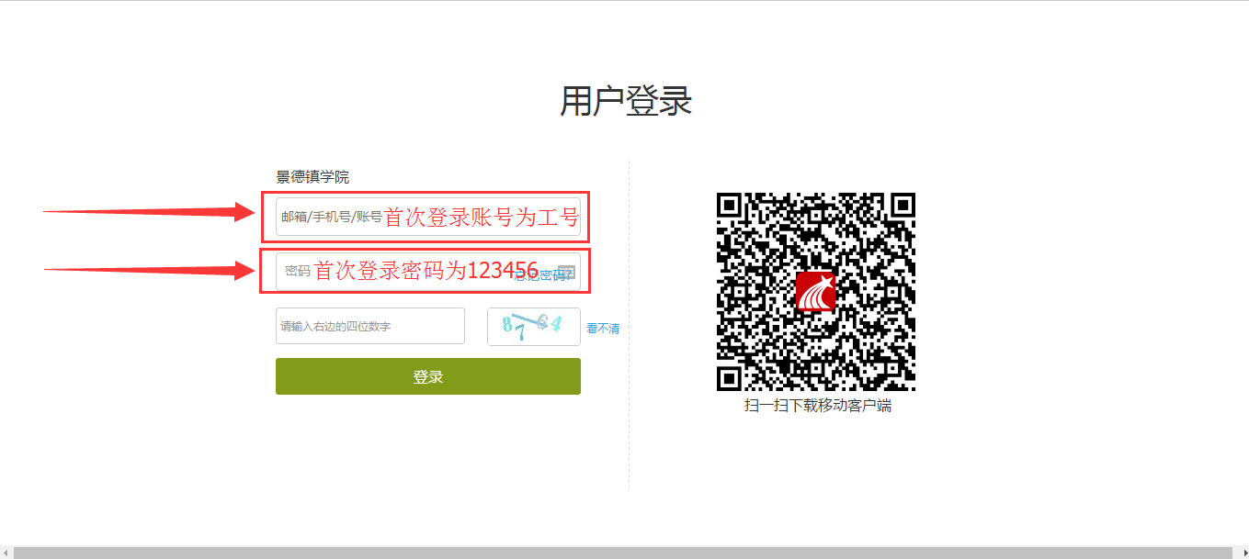

第三步：输入账号、密码、验证码之后，点击登录，进入如下跳转页面，完善手机号码、邮箱信息，并修改密码，点击保存之后，重新跳转到登录界面，此时账号一栏可以填写手机号码或邮箱或工号，密码为修改后的新密码。

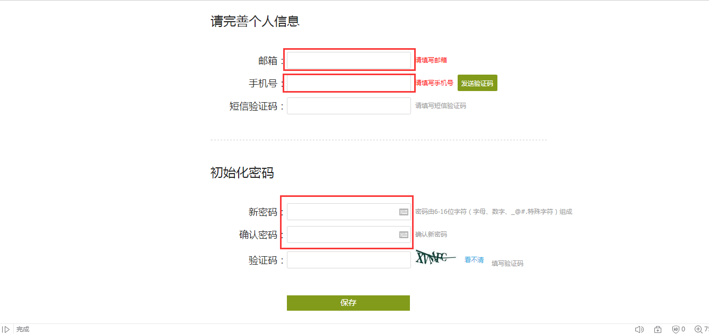

3、报名课程
第一步：登录成功后，系统自动跳转进入个人空间，依次点击“线上进修”→“查看全部课程”进入到课程页面总览，如下图操作所示，教师可根据自己的学习任务，报名对应模块的课程。
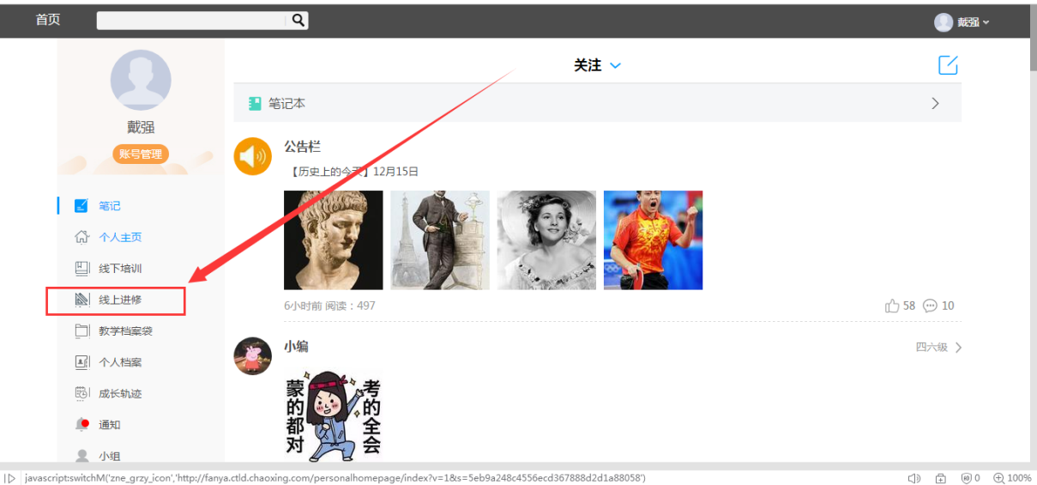
点击“线上进修”
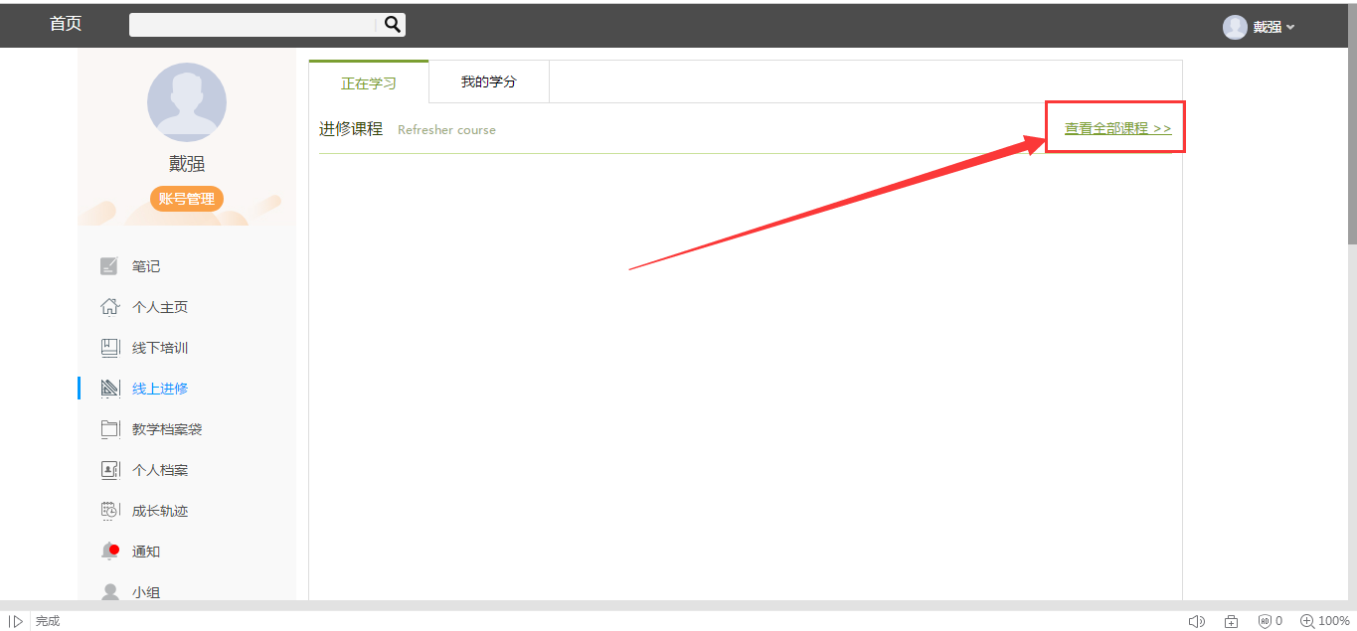
点击“查看全部课程”
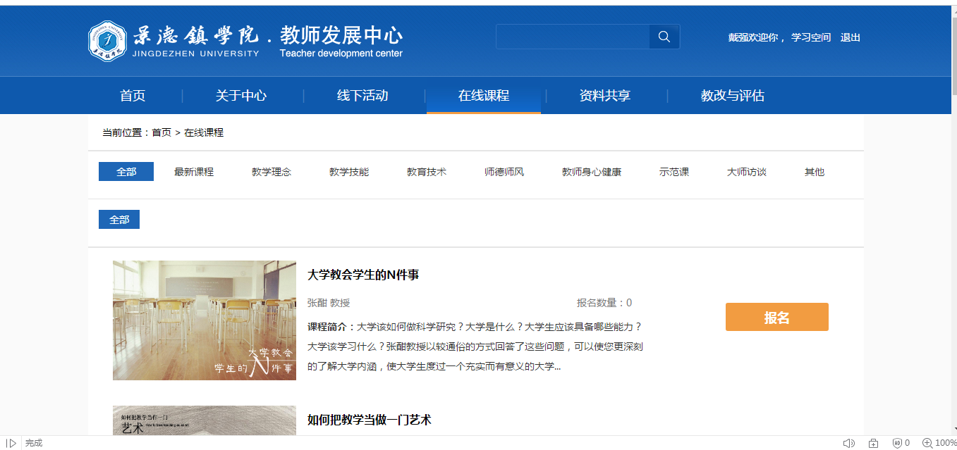

4、课程学习

第一步：进入个人空间，点击“线上进修”，可以查看教师自己选的课程情况。如图所示。

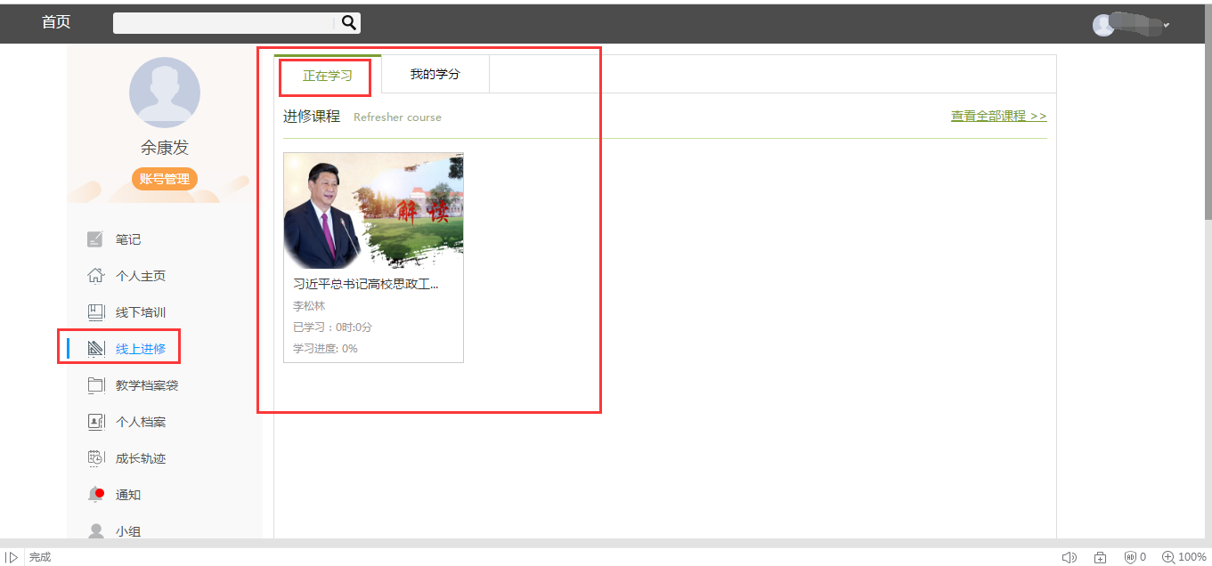

第二步：选择需要学习的课程，点击进入课程学习。如图所示，
①橙色圆圈代表未完成任务点，完成之后橙色圆圈变成绿色。
②橙色圆圈里面的数字代表任务点数量。
③状图标表示该课程学习模式为闯关模式。

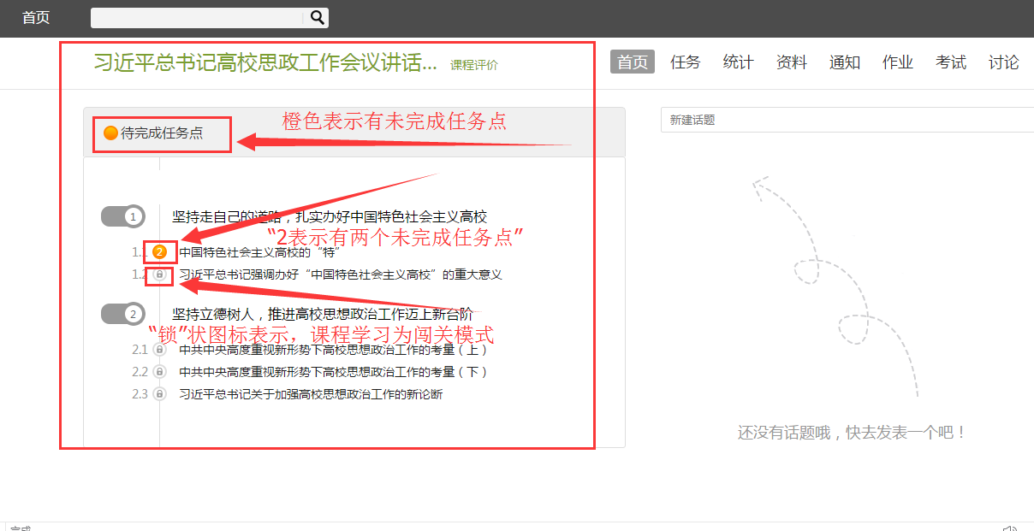

移动端登录、学习指南
注意事项：要求所有老师必须先完成电脑网页版登录，并完善手机号码、邮箱信息，如未完善手机号码、邮箱，请先行完善再按如下操作进行登录、学习。

1、手机下载“学习通”
第一步：扫描下图二维码或应用商店搜索“学习通”


2、登录学习通
如下图所示，按照“1”“2”“3”步骤操作，进入登录页面，会显示您的名字。
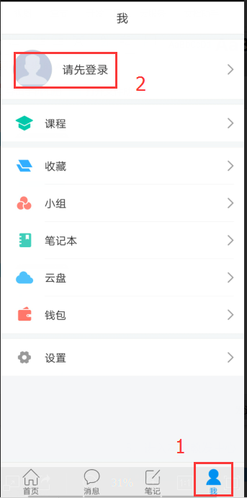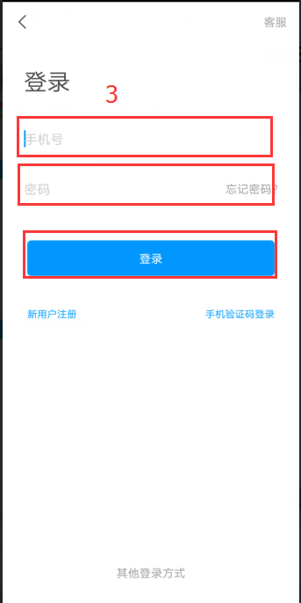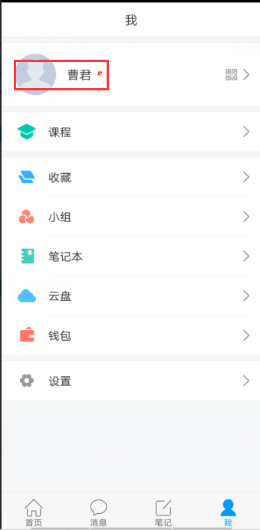

添加“直播讲堂”
直播讲堂为必修课，所有教师必须报名添加该课程，具体指引如下，按照如图所示“1”“2”“3”“4”“5”“6”“7”7个步骤操作，成功添加“直播讲堂”。

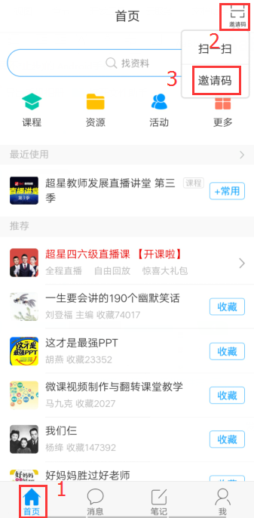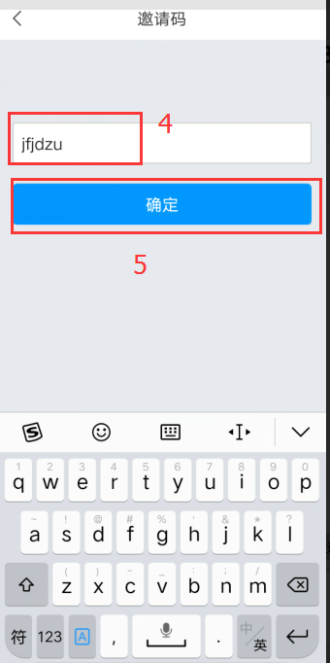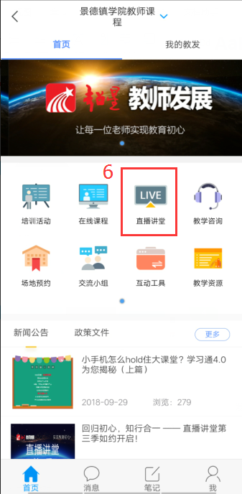
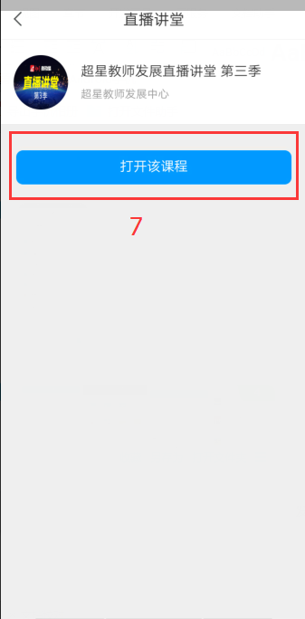

移动端报名课程
如图所示，点击“在线课程”，进入后，找到自己想报名的课程，点击报名即可。

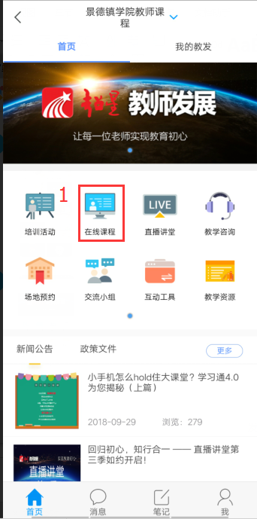

移动端课程学习
如下图所示，依次按照“1”“2”“3”进行操作，进入到章节列表，其中待完成任务，橙色圆圈23表示，该门课程还有23个任务点未完成，章节里面的小节前面的橙色圆圈2表示该小节有两个知识点未完成。
